2017臺北城外文化藝術季－活動新聞稿
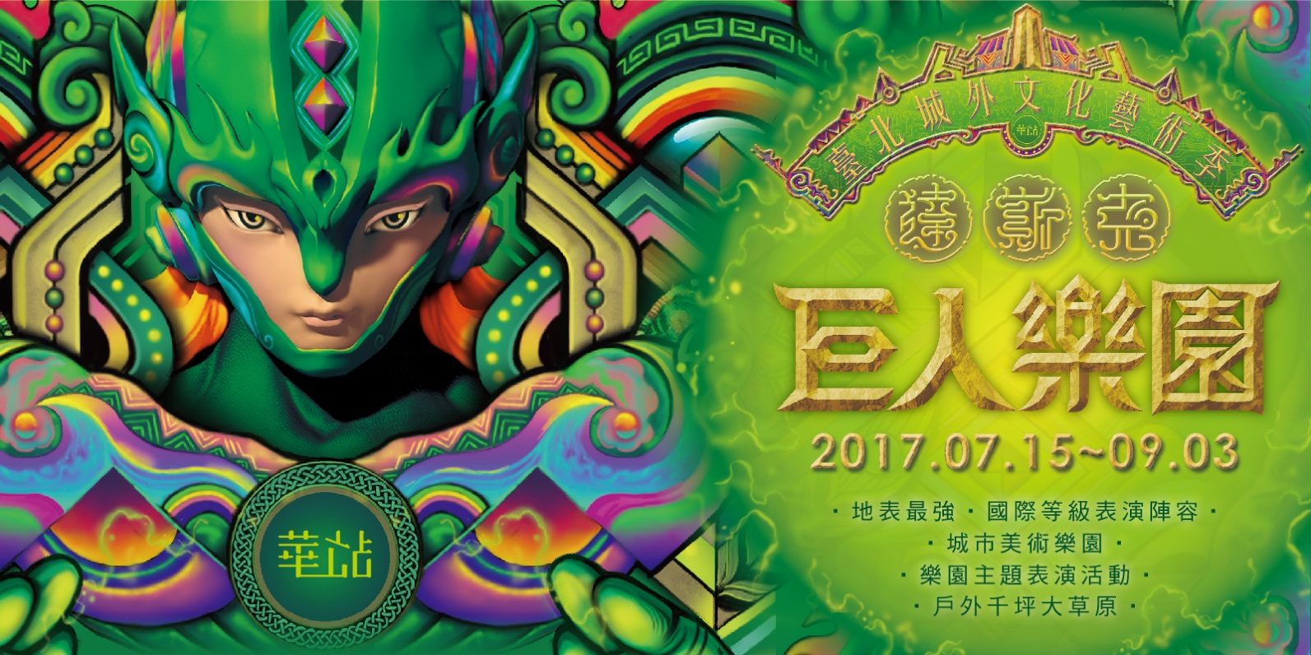
活動名稱：2017臺北城外文化藝術季
活動日期：2017年7月15日～2017年9月3日
活動地點：華山車站(臺北市中正區林森北路27號東側華山大草原)
捷運板南線善導寺站3號出口，步行5分鐘
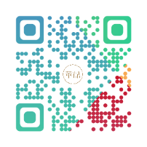
活動官網：http://www.hs-station.com或掃描QRcode：
臉書搜尋：華山站貨場

活動時刻表：
活動日期 | 活動時間 | 主題活動簡介
7月15日（六） | 16:00 | 《萬物誕生日》用愛與歡笑打破界線，為摯熱友情加分！
7月22日（六） | 16:00 | 《樂園驚魂記》當樂園裝置藝術醒來時，小精靈將如何守護家園？
7月29日（六） | 16:00 | 《Jump舞動音樂祭》揮灑音符與色彩，屬於孩子們的音樂盛事！
8月5日（六） | 16:00 | 《樂園逃走中》感受邁步聲音，奔馳在草原上每吋土地！
8月12日（六） | 16:00 | 《樂童指揮家》小小樂童FUN音樂，創造屬於你的合奏曲！
8月19日（六） | 16:00 | 《奇幻魔法祭》踏上神秘魔法旅程，讓你擁有自信超能力！
8月26日（六）  8月27日（日） | 每日兩梯次  14:00／16:00 | 《達斯克闖關大冒險》千人闖關大冒險，用愛散布源源不絕的勇氣！
9月3日（日） | 經典台灣民謠  音樂會 | 《音符上的星塵》那顆月亮、這片星塵，都是為了成為舞台上那道曙光；  懷舊金曲、戲劇表演與音樂歌舞，再創台灣民謠經典！
- 華山站貨場 一群瘋狂逐夢藝術家
『孩子的童言童語、孩子的不懂世事、孩子的妄想、狂語、不受污染的想像力，我覺得這些都是最可貴、最值得保護、最讓人感到應該要站起來捍衛著他們。』－站長阿福。華山站貨場在台北市中心建立一個不受任何限制的樂園場域，提供廣大的草原奔跑、色彩豐富的視覺衝擊，期待孩子能夠盡情的發揮想像力和創造力，更讓許多年輕藝術家們發揮想像、創造屬於自己的作品、彼此碰撞、激盪火花，創造一個充滿幻想、夢想與妄想的世界。『孩子接觸的世界，是家長的選擇』，家長是孩子心目中的巨人，孩子們如同站在大人的肩膀上、站在藝術家的視野角度上，來探尋這世界所發生的各種可能。
- 歷史首創 屬於台北城外的全新故事篇章
2017暑假臺北城外文化藝術季，將在八十年歷史的華山車站舉行。華山站貨場集結一群瘋狂逐夢的藝術家共同打造『達斯克巨人樂園』，結合闖關遊戲、樂園主題表演、劇場歌舞秀，將台灣文化精髓濃縮，衝撞出最精彩的藝術火花！暑假邀請民眾「免費參與」，堪稱台北市最具話題的藝術季，邀您享受恣意奔放的暑期樂園！
- 戶外千坪城市美術館 文創綠地華山車站
此次華山站貨場的台灣藝術團隊，曾多次參與國際享譽盛名的裝置藝術節。今年暑假，打造屬於全民的『達斯克巨人樂園』。面寬30米、高度20米巨人立體主視覺大牆取代傳統舞台佈景，在千坪草原綠地以貨櫃為主體建構，另以鐵件、編織、塗鴉創作等藝術元素，將繽紛的色彩及台灣文化意象融合，創造出立體鮮明的視覺效果。場域內各種獨具特色的裝置藝術，不僅提供欣賞，還能互動玩樂。奇幻的樂園領域，讓孩子們玩得開心、父母安心。
- 互動主題草地樂園 親子共享歡樂暑假
『達斯克巨人樂園』擁有豐富的色彩視覺享受、難以忘懷的聽覺感受、驚奇有趣的觸覺體驗、台灣原創的故事內容，為台北市藝文及親子活動指標級新場域。全區免費入場的實體互動樂園，更有五大別具特色又好玩的主題關卡－熔岩洞、七彩湖、生命之樹、歷史部落、仁濟學院，一連串驚奇有趣的冒險闖關任務，等你來挑戰！
- 新銳夢想舞台 臺灣耀眼新星
打造新銳夢想藝術舞台，由華山站貨場提供家扶、社福團體、高中大學生社團等表演設計、舞台自信等培訓，成為台灣藝術人才集散輸出及夢想實現基地，兼具藝術教育與傳承意義，培育台灣新星，共展藝文能量。
- 台灣表演藝術團隊 獨創經典戲劇大秀
華麗的舞臺設計、強大的演出陣容以及跨界合作的劇場表演，以音樂、戲劇、舞蹈、扯鈴、魔術、雜技等各類型表演元素，將經典與創意融合呈現。由台灣新創優異表演藝術團體－華山站貨場，打造精彩豐富的節目內容，免費好戲一場接一場，暑假最不容錯過的精彩好秀！

